特斯拉线圈驱动器驱动板DRSSTC音乐灭弧光纤人造闪电电弧高压
http://bbs.mydigit.cn/read.php?tid=524405&page=1
测试视频
http://v.youku.com/v_show/id_XNDY5ODQxOTg0.html
效果视频：（视频地址复制到浏览器地址栏打开！）http://v.youku.com/v_show/id_XNDY5ODQxOTg0.html
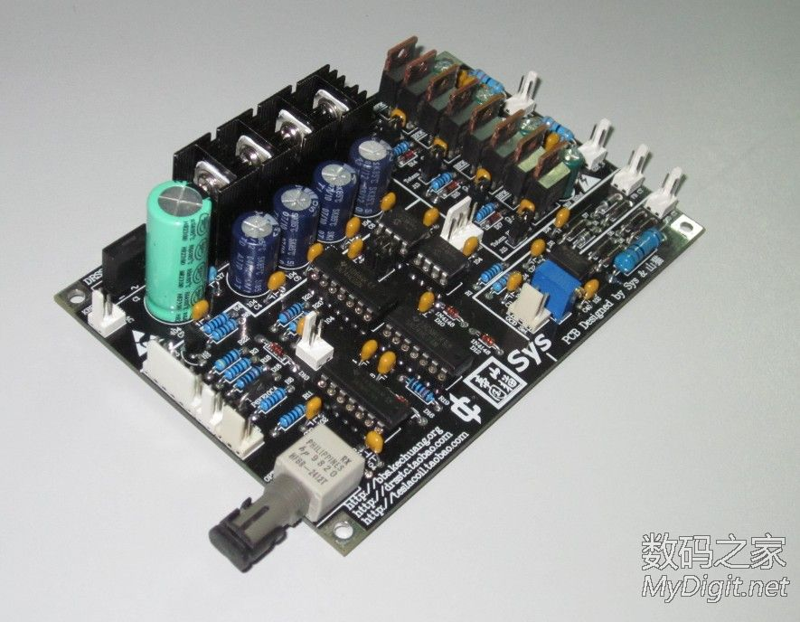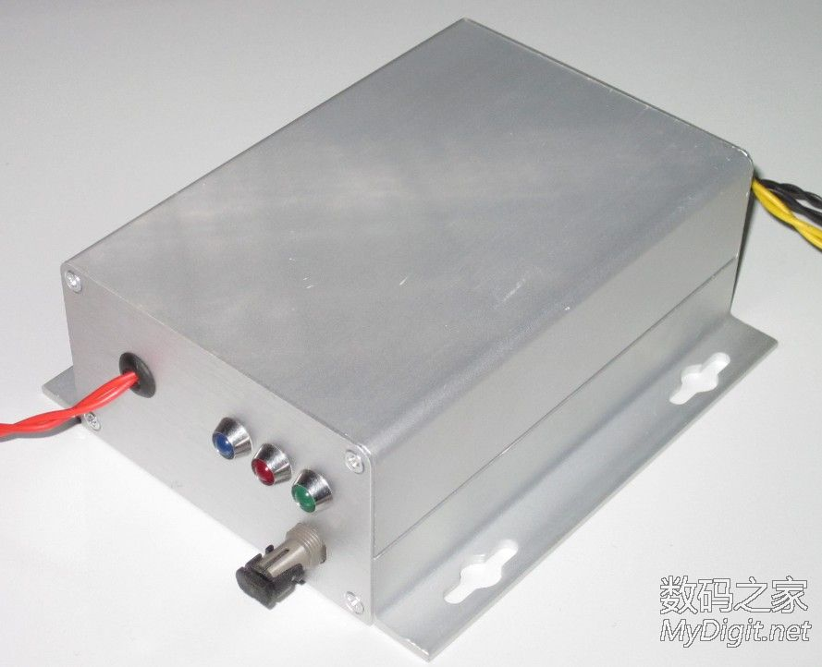
驱动板特点：
1、以ST的UD1.3b（DR4）为基础，优化了部分设计。
2、双组图腾输出，每组采用独立供电，驱动能力更强。
3、自带CW抑制功能，默认开启。
4、整板功耗极低，最大不超过10W（空载）。
5、3LED指示，全部插件引出。
6、光纤接口输入中断信号。
7、专业的双面布线设计。全部采用直插元件。
8、本驱动电路适用于大中小型电子特斯拉线圈，可以用于DRSSTC，SSTC，ISSTC！用于大型TC可GDT直推IGBT模块！
应用参数：
供电电压输入15-24VAC（建议使用18V输出的变压器）
反馈输入接口：<2A峰值 <400kHz
OCD输入接口：<1A峰值
驱动电流：<35A峰值（条件测试）
中断输入脉宽：2.5us-500us
光纤头型号：HFBR2412T
光纤接口类型：ST
PCB尺寸：130 X 84mm
定位孔间距：X-123.2 mm Y-77.2 mm
发货清单：
成品驱动盒一个。
光纤头1只(接收，接受头已焊接在电路板上/发射)。所有插件及簧片。赠品：5米多模光纤1根。
用说明1份。（电子版）
配套灭弧PCB
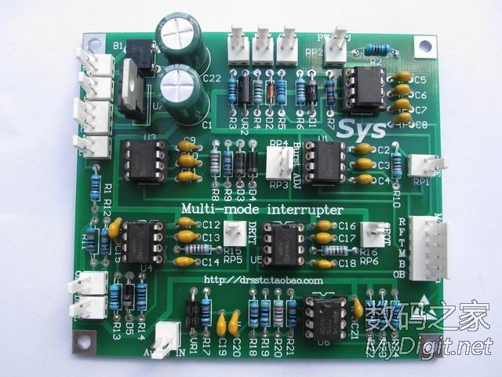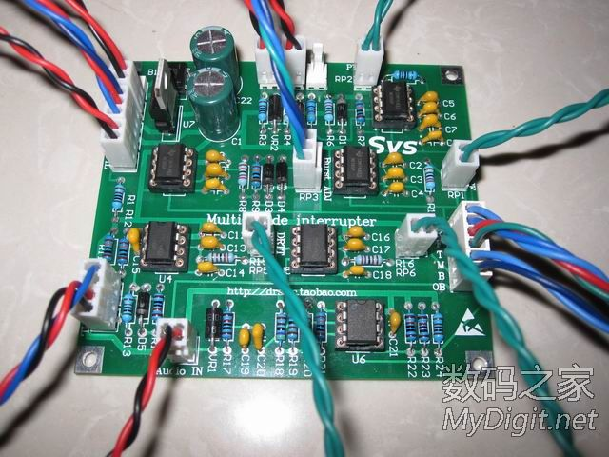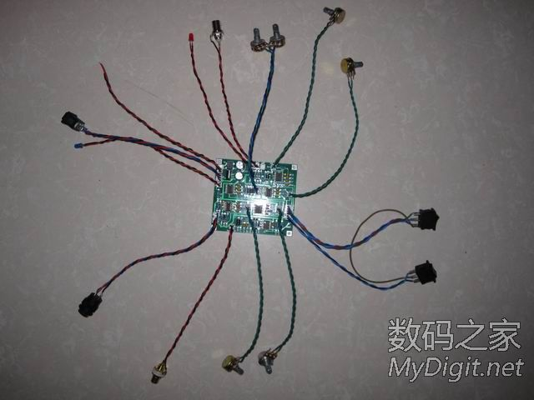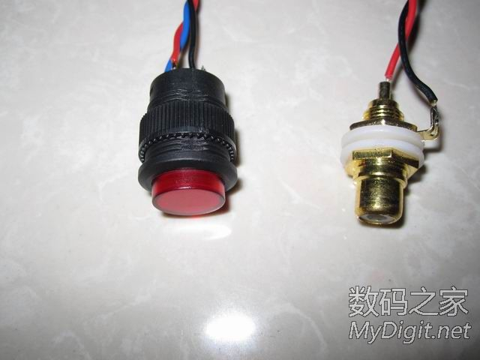
多模式中断板特点：
1、多模式即：音乐模式、定频模式、自动突发模式、手动突发模式（按键触发）。
2、电池与变压器混合供电，板载稳压电源。
3、同轴、光纤双接口输出。
4、专业的双面布线设计。
5、全部采用直插元件方便焊接。
6、不惜成本采用9×8的大板设计。
买家须知：
1、此价格为多模式中断器所需的所有元件，不包括外壳、变压器、光纤头。
2、由于固态特斯拉线圈工作环境恶劣，出现故障与本接口板无关。
3、收到货后请认真对照元件清单检查是否缺少元件，以及元件是否有破损等情况，放款即视为无质量问题，如需退货，买完承担交易中产生的所有运费。
4、提供部分技术支持。
5、快递公司可选择：中通、申通、圆通、韵达、顺丰，运费实收。
全桥PCB
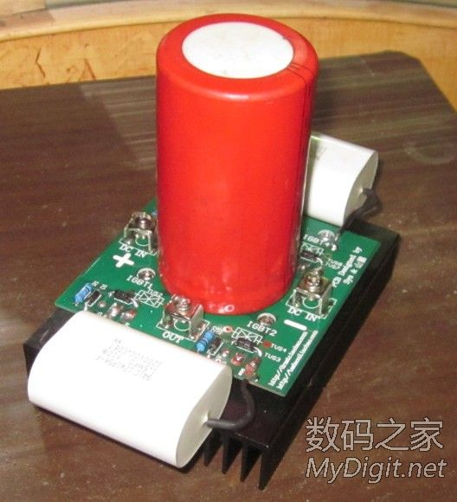
主要参数：
功率管：G4PC50UD
主滤波电容：450V 2200uf（可能与图中不同）
吸收电容 1200V 1.5uf全新
2盎司铜，铜层加厚，双面走线！轻松应付大大电流！！
我的淘宝小店
http://item.taobao.com/item.htm?spm=a1z10.3.17-3754411332.27.UALucx&id=16934885379&
我的QQ:478910129 需要的联系我

[综合]特斯拉线圈驱动板/DRSSTC驱动板
http://bbs.mydigit.cn/read.php?tid=440690
- 基于Steve DR3的驱动板，优化部分设计。
2.专业的双面布线设计。 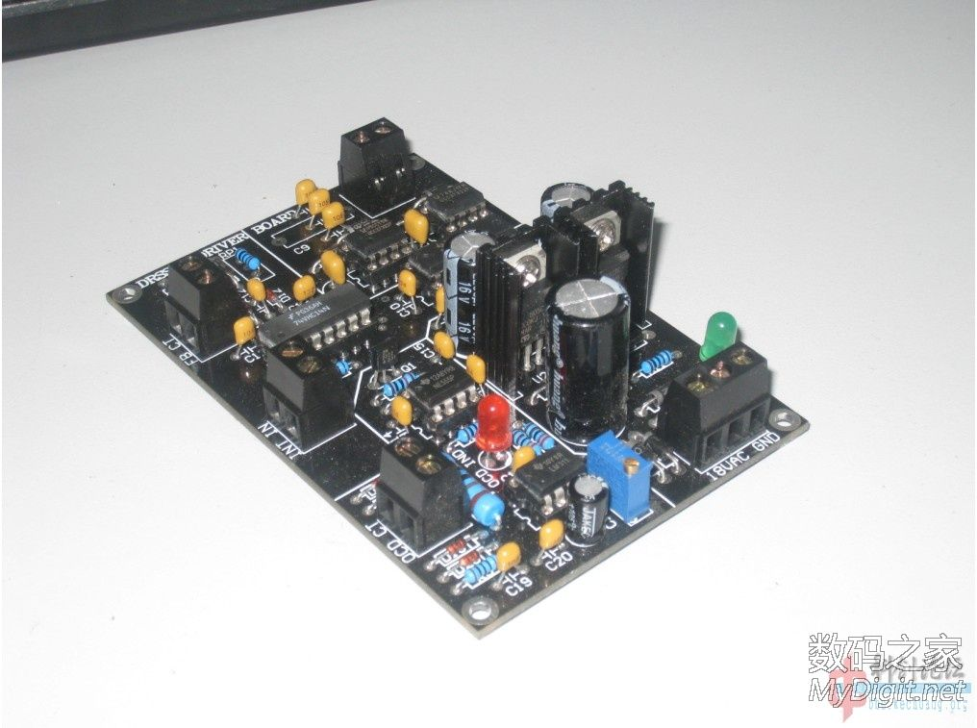
http://v.youku.com/v_show/id_XMzUyNDkwNjA0.html
http://v.youku.com/v_show/id_XMzA1NjE3Mzgw.html
http://v.youku.com/v_show/id_XMzQ2ODQ3MDM2.html
3.本驱动电路适用于大中小型电子特斯拉线圈，可以用于DRSSTC，SSTC，ISSTC，频响范围宽，可运行在CW模式！用于大型TC，需要配合悬浮驱动推IGBT模块！
买家须知：
1.默认情况，本驱动电路以成品出售，需要套件的请说明（套件不做测试）！
2.特斯拉线圈工作在恶劣电气环境下，出现故障，与驱动无关！
3.实物与照片色泽略有有差异，相机的差异导致！
4.发货前做上机运行测试，保证能正常工作才发货！收货后请做简单测试，放款即视为产品无质量问题，上机后不接受退货退款。
5.提供部分技术支持。
6.快递公司可选择：中通、申通、圆通、韵达、顺丰、EMS，运费实收。
售价：180元
购买链接：http://item.taobao.com/item.htm?spm=a230r.1.10.119&id=18557420975
注意事项：
1.由于DRSSTC工作在强磁状态下，会在周围的金属物件上包括电线、电缆、以及附近的电子设备上产生感应电流，请做好驱动板的屏蔽及可靠接地。
实验视频
ISSTC 月亮代表我的心
CW ISSTC 烧毁灯泡
DRSSTC 千本樱
这个是我朋友拿去做出的效果
我的QQ:478910129 需要的联系我

